選擇題(一個4分共100分)
( )1. 如圖所示，重W的物體，以長l的繩子繫於支點A，如將其提至水平位置後釋放，當該物體擺至最低位置時，繩中之張力為多少？
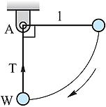
(A)0 (B)W (C)2W (D)3W
( )2. 一質點，質量為m，沿著半徑r作圓周等速運動，角速度ω，其向心力為 (A)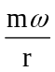 (B) 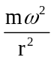 (C)mrω (D)mrω²
( )3. 下列那一現象不屬於慣性作用？ (A)手拍衣服，除去衣服上灰塵 (B)靜止的公車，突然起動，則乘客後仰 (C)賽跑的人，抵終點時不易立刻停止 (D)發射砲彈時，砲身往後退律
( )4. 下列敘述何者正確？ (A)功有大、小、正、負之分，且是向量 (B)功有大、小之分，一定大於零且是純量 (C)功有大、小、正、負之分，且是純量 (D)功有大、小之分，一定大於零且是向量
( )5. 物體的質量變成原來2倍，速度變成原來的3倍，則動能變成原來的 (A)2 (B)3 (C)9 (D)18倍
( )6. 一質量50kg的物體，由距地面10m上升到30m，則位能增加多少焦耳？(A)1000 (B)4900 (C)9800 (D)19600
( )7. 一汽車重1000kg，車速為4m/s，則其動能為 (A)4kJ (B)8kJ (C)10kJ (D)4000kJ
( )8. 下列單位中，何者為功率單位？ (A)焦耳 (B)重力 (C)扭力 (D)馬力
( )9. 如圖所示，質量10kg物體由靜止沿一光滑圓弧滑動90°至B點，已知g＝10m/s²，r＝5m，試求到達B點之速度？
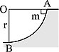
(A)50m/s (B)100m/s (C)30m/s (D)10m/s
( )10. 如圖所示：有一質量為2公克之球，繫於一長為10公分之繩索一端，繩之另一端則掛於天花板上，某人將此球拉高至天花板成30°角時鬆手。試問此球向下擺至最低點，速度大小為若干？(設g＝10m/sec²)
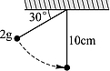
(A)3 (B)2 (C)1.5 (D)1m/sec
( )11. 如圖所示，一質量為10kg之物體A，從壓縮彈簧上端290mm處自由落下，以致此彈簧被壓縮，其最大縮短量x＝10mm，試求此壓縮彈簧之彈簧常數為多少N/mm？
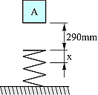
(A)528 (B)548 (C)568 (D)588
( )12. 如圖所示，球重15N在對稱滑軌的右側20cm高處，由靜止自由滑下，若因摩擦損失使其滑到左側時，高度只有16cm，則摩擦損失的能量為
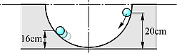
(A)60 (B)180 (C)240 (D)420N-cm
( )13. 以重量200N之物體放置在水平面上，若欲使其開始運動需加力50N，試求接觸面之摩擦係數為若干？
(A)0.5 (B)0.4 (C)0.3 (D)0.25
( )14. 如圖所示，A物體重100N，且用一水平繩繫在牆上，B物體重200N放置在平面上。假設所有接觸面間的摩擦係數均為0.2，若一水平力P要拉動B物體向右，則拉力P至少需要
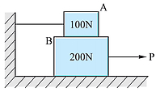
(A)20N (B)40N (C)60N (D)80N
( )15. 如圖所示，物體重10N，與接觸面之最大靜摩擦係數為0.3，受外力4N作用，則物體會
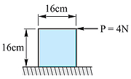
(A)向左滑動 (B)向左傾倒 (C)靜止不動 (D)原地打轉
( )16. 摩擦力是一種
(A)壓力 (B)剪力 (C)張力 (D)彎矩
( )17. 摩擦係數()之值為
(A)0＜＜1 (B)0≦≦1 (C)0＜＜∞ (D)1＜＜∞
( )18. 一直線運動之位移S＝(t²－4t＋8)m，則加速度為
(A)1 (B)2 (C)4 (D)6m/sec²
( )19. 一汽車以72公里/時之速度行駛，在100公尺內完全停止，則其減速度為
(A)1 (B)2 (C)4 (D)8m/sec²
( )20. 一物體沿半徑為100cm之圓周做等速圓周運動，角速率為3rad/sec，試求其法線加速度為若干？
(A)0cm/sec² (B)30cm/sec² (C)300cm/sec² (D)600cm/sec² (E)900cm/sec²
( )21. 如圖所示，物體質量30kg，與平面間之摩擦係數為0.2，受一向下之斜向推力250N，則其加速度為多少m/sec²？
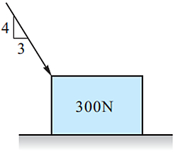
(A)1.67 (B)2.15 (C)3.29 (D)5.89
( )22. 如圖所示，已知輪胎與路面間，靜摩擦係數為0.75，若該車採四輪驅動，重心高度0.65m，重心距離前軸1.2m，重心距離後軸1.8m，試求在水平路面上的最大可能加速度為何？(g＝9.8m/sec²)
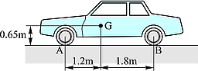
(A)0.65g (B)1.2g (C)1.8g (D)0.75g
( )23. 下列關於牛頓運動定律的敘述，何者錯誤？
(A)牛頓第三運動定律又稱為反作用力定律 (B)當物體受力時，必沿作用力之方向產生一加速度，其大小與作用力成反比 (C)當物體不受外力作用或所受外力其合力為零時，則靜者恆靜，動者恆作等速直線運動 (D)當物體受外力作用時，必產生一與作用力大小相等，方向相反之反作用力
( )24. 下列有關牛頓運動定律的敘述何者正確？
(A)物體的質量越大，越難改變其運動狀態 (B)物體受力後產生的加速度大小與力的大小成反比 (C)作用力與反作用力大小相等，方向相反，且作用在同一物體上 (D)當物體不受外力作用或所受外力之合力為零時，靜者恆靜，動者恆作等加速直線運動
( )25. 某人坐在等速直線行駛的火車上，從手垂直向上拋出一個球，若球未碰觸任何物體且不計空氣阻力，請問此球會掉在何處？
(A)手上 (B)手前面 (C)手後面 (D)手右邊

( D )1. 如圖所示，重W的物體，以長l的繩子繫於支點A，如將其提至水平位置後釋放，當該物體擺至最低位置時，繩中之張力為多少？
(A)0 (B)W (C)2W (D)3W
【詳解】 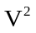＝0＋2gl＝2gl
T＝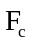＋W＝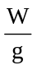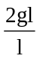＋W＝3W
( D )2. 一質點，質量為m，沿著半徑r作圓周等速運動，角速度ω，其向心力為
(A) (B) (C)mrω (D)mrω²
( D )3. 下列那一現象不屬於慣性作用？
(A)手拍衣服，除去衣服上灰塵 (B)靜止的公車，突然起動，則乘客後仰 (C)賽跑的人，抵終點時不易立刻停止 (D)發射砲彈時，砲身往後退律
( C )4. 下列敘述何者正確？
(A)功有大、小、正、負之分，且是向量 (B)功有大、小之分，一定大於零且是純量 (C)功有大、小、正、負之分，且是純量 (D)功有大、小之分，一定大於零且是向量
( D )5. 物體的質量變成原來2倍，速度變成原來的3倍，則動能變成原來的
(A)2 (B)3 (C)9 (D)18倍
【詳解】 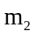＝2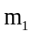，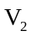＝3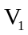
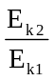＝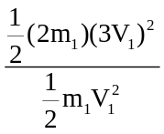＝18。
( C )6. 一質量50kg的物體，由距地面10m上升到30m，則位能增加多少焦耳？
(A)1000 (B)4900 (C)9800 (D)19600
【詳解】 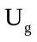＝mg(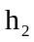－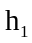)
＝509.8(30－10)＝9800J
( B )7. 一汽車重1000kg，車速為4m/s，則其動能為
(A)4kJ (B)8kJ (C)10kJ (D)4000kJ
【詳解】 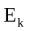＝mV＝10004＝8000J＝8KJ。
( D )8. 下列單位中，何者為功率單位？
(A)焦耳 (B)重力 (C)扭力 (D)馬力
( D )9. 如圖所示，質量10kg物體由靜止沿一光滑圓弧滑動90°至B點，已知g＝10m/s²，r＝5m，試求到達B點之速度？
(A)50m/s (B)100m/s (C)30m/s (D)10m/s
【詳解】 mV²＝mgh，
V＝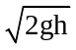＝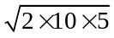＝10m/s
( D )10. 如圖所示：有一質量為2公克之球，繫於一長為10公分之繩索一端，繩之另一端則掛於天花板上，某人將此球拉高至天花板成30°角時鬆手。試問此球向下擺至最低點，速度大小為若干？(設g＝10m/sec²)
(A)3 (B)2 (C)1.5 (D)1m/sec
【詳解】 mV＝mgh
V＝＝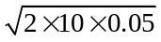＝1m/sec。
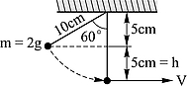
( D )11. 如圖所示，一質量為10kg之物體A，從壓縮彈簧上端290mm處自由落下，以致此彈簧被壓縮，其最大縮短量x＝10mm，試求此壓縮彈簧之彈簧常數為多少N/mm？
(A)528 (B)548 (C)568 (D)588
【詳解】 mgh＝kx²，109.8(290＋10)
＝k10²
k＝588N/mm
( A )12. 如圖所示，球重15N在對稱滑軌的右側20cm高處，由靜止自由滑下，若因摩擦損失使其滑到左側時，高度只有16cm，則摩擦損失的能量為
(A)60 (B)180 (C)240 (D)420N-cm
【詳解】 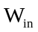＝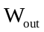＋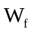，
1520＝1516＋，
＝60N-cm。
( D )13. 以重量200N之物體放置在水平面上，若欲使其開始運動需加力50N，試求接觸面之摩擦係數為若干？
(A)0.5 (B)0.4 (C)0.3 (D)0.25
【詳解】 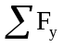＝0，N＝200牛頓
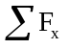＝0，200μ_{s}＝50，μ_{s}＝0.25
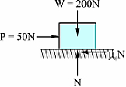
( D )14. 如圖所示，A物體重100N，且用一水平繩繫在牆上，B物體重200N放置在平面上。假設所有接觸面間的摩擦係數均為0.2，若一水平力P要拉動B物體向右，則拉力P至少需要
(A)20N (B)40N (C)60N (D)80N
【詳解】 物體A：＝0，N_{A}＝100N
物體B：＝0，N_{B}＝100＋200
＝300N
＝0，P＝0.2100＋0.2300＝80N
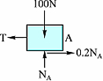 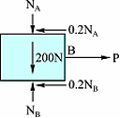
( A )15. 如圖所示，物體重10N，與接觸面之最大靜摩擦係數為0.3，受外力4N作用，則物體會
(A)向左滑動 (B)向左傾倒 (C)靜止不動 (D)原地打轉
【詳解】 ＝0，F＝4N
＝0，N＝10牛頓
F_{s}＝μ_{s}N＝0.310＝3N
F＝4N＜F_{s}＝3N，物體已滑動。
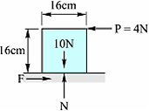
( B )16. 摩擦力是一種
(A)壓力 (B)剪力 (C)張力 (D)彎矩
( C )17. 摩擦係數()之值為
(A)0＜＜1 (B)0≦≦1 (C)0＜＜∞ (D)1＜＜∞
( B )18. 一直線運動之位移S＝(t²－4t＋8)m，則加速度為
(A)1 (B)2 (C)4 (D)6m/sec²
【詳解】 V＝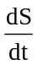＝2t－4 m/sec，
a＝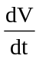＝2m/sec。
( B )19. 一汽車以72公里/時之速度行駛，在100公尺內完全停止，則其減速度為
(A)1 (B)2 (C)4 (D)8m/sec²
【詳解】 V_{o}＝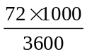＝20m/sec，
0＝20＋2a100，
a＝－2m/sec²。
( E )20. 一物體沿半徑為100cm之圓周做等速圓周運動，角速率為3rad/sec，試求其法線加速度為若干？
(A)0cm/sec² (B)30cm/sec² (C)300cm/sec² (D)600cm/sec² (E)900cm/sec²
【詳解】 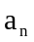＝rω²＝1003＝900cm/sec。
( A )21. 如圖所示，物體質量30kg，與平面間之摩擦係數為0.2，受一向下之斜向推力250N，則其加速度為多少m/sec²？
(A)1.67 (B)2.15 (C)3.29 (D)5.89
【詳解】 ＝0，N＝200＋300＝500牛頓，
＝ma，150－0.2500＝30a，
a＝1.67m/sec²。
( D )22. 如圖所示，已知輪胎與路面間，靜摩擦係數為0.75，若該車採四輪驅動，重心高度0.65m，重心距離前軸1.2m，重心距離後軸1.8m，試求在水平路面上的最大可能加速度為何？(g＝9.8m/sec²)
(A)0.65g (B)1.2g (C)1.8g (D)0.75g
【詳解】 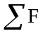＝ma
0.75(0.6mg＋0.4mg)＝ma，a＝0.75g。
( B )23. 下列關於牛頓運動定律的敘述，何者錯誤？
(A)牛頓第三運動定律又稱為反作用力定律 (B)當物體受力時，必沿作用力之方向產生一加速度，其大小與作用力成反比 (C)當物體不受外力作用或所受外力其合力為零時，則靜者恆靜，動者恆作等速直線運動 (D)當物體受外力作用時，必產生一與作用力大小相等，方向相反之反作用力
【詳解】 由牛頓第二運動定律，物體受外力作用時，沿力之方向必產生一加速度，此加速度之大小與作用力成正比，與物體的質量成反比。
( A )24. 下列有關牛頓運動定律的敘述何者正確？
(A)物體的質量越大，越難改變其運動狀態 (B)物體受力後產生的加速度大小與力的大小成反比 (C)作用力與反作用力大小相等，方向相反，且作用在同一物體上 (D)當物體不受外力作用或所受外力之合力為零時，靜者恆靜，動者恆作等加速直線運動
【詳解】 (1)牛頓第二運動定律︰物體受外力作用時，沿力之方向必產生一加速度，此加速度之大小與作用力成正比，與物體的質量成反比。
(2)牛頓第三運動定律︰一物體受外力作用時，必產生一反作用力，作用力與反作用力大小相等，方向相反，且在同一直線上。作用力與反作用力必同時發生，但作用在不同物體上，不能互相抵消。
(3)牛頓第一運動定律︰物體不受外力作用或所受外力之合力為零時，則靜者恒靜、動者恒作等速度直線運動。
( A )25. 某人坐在等速直線行駛的火車上，從手垂直向上拋出一個球，若球未碰觸任何物體且不計空氣阻力，請問此球會掉在何處？ (A)手上 (B)手前面 (C)手後面 (D)手右邊

